Отчёт по лабораторной работе №1

Дисциплина: Операционные Cистемы

Зуева Дарья Тимуровна, НПМбв-01-20

Содержание

# 1 Цель работы

Целью данной работы является приобретение практических навыков установки операционной системы на виртуальную машину, настройки минимально необходимых для дальнейшей работы сервисов.

# 2 Задание

1. Настройка каталога для виртуальных машин
2. Смена Хост-комбинации в настройках VirtualBox
3. Создание ВМ
4. Установка операционной системы
5. Автоматическое обновление
6. Отключение SELinux
7. Установка драйверов для VirtualBox
8. Настройка раскладки клавиатуры
9. Изменение имени хоста
10. Подключение общей папки
11. Работа с языком разметки Markdown
12. Установка texlive
13. Домашнее задание
14. Контрольные вопросы

# 3 Выполнение лабораторной работы

## 3.1 1. Настройка каталога для виртуальных машин

Для выполнения лабораторной работы №1 в качестве хостовой системы использовалась ОС Windows 10 и создание папок происходило при помощи графического интерфейса.

Для создания папки с учетной записью студента был использован внешний SSD диск, на котором будут располагаться файлы виртуальной машины: 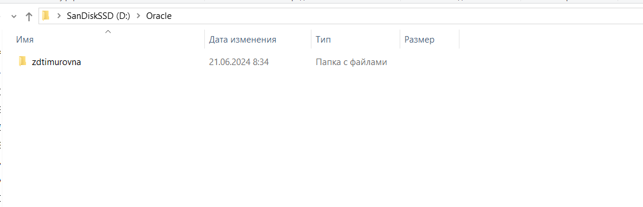

Редактирование пути по умолчанию к папкам виртуальных машин Virtualbox: 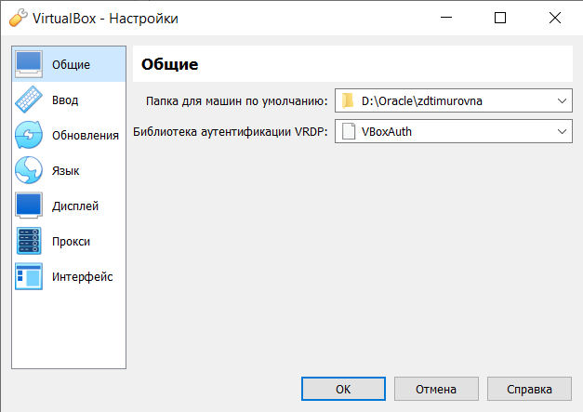

Для проверки установленных устройств запустим через командную строку VboxManage и проверим какая папка по умолчанию стоит:

.\VBoxManage.exe list systemproperties | findstr "Default machine folder:"

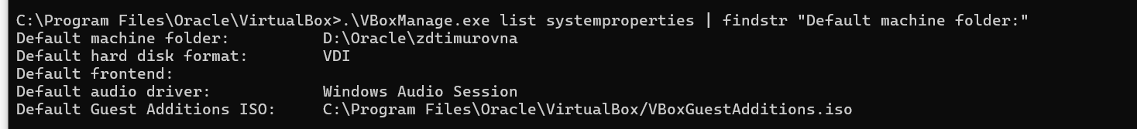

Рис. 1: Проверка поставленных настроек

Смена пути произошла успешно, при помощи графического интерфейса. Выведем только каталог по умолчанию из настроек VirtualBox, при помощи команды:

vboxmanage list systemproperties | grep "Default machine folder:" | cut -d":" -f2 | tr -d ' '

Команда написана под Linux, и из-под Windows выглядит следующим образом:

for /f "tokens=3 delims=:" %i in ('.\VboxManage list systemproperties ^| findstr /c:"Default machine folder:"') do @echo %i | powershell -Command "$input.trim()"

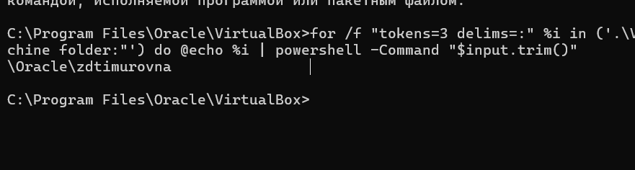

Рис. 2: Вывод каталога по умолчанию

Перенесем установочный образ в папку. Перенесенный файл расположен в папке с именем учетной записи студента: 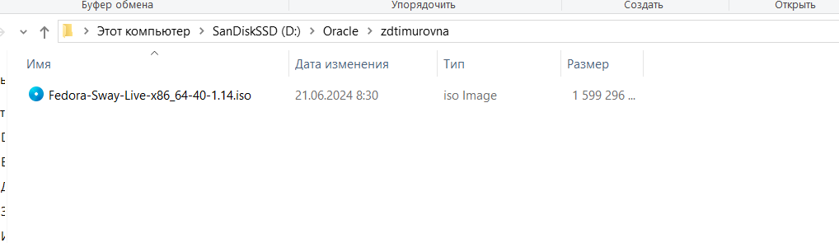

## 3.2 2. Смена Хост-комбинации в настройках VirtualBox

Мною была выбрана удобная для меня комбинация Ctr+Alt. Смена происходила через графический интерфейс VirtualBox. 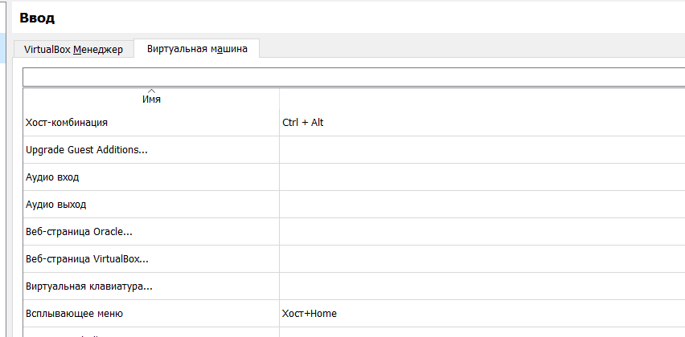

## 3.3 3. Создание ВМ

Для создания также использовался графический интерфейс Virtualbox. Зададим основные настройки ВМ, такие, как название, образ ISO: 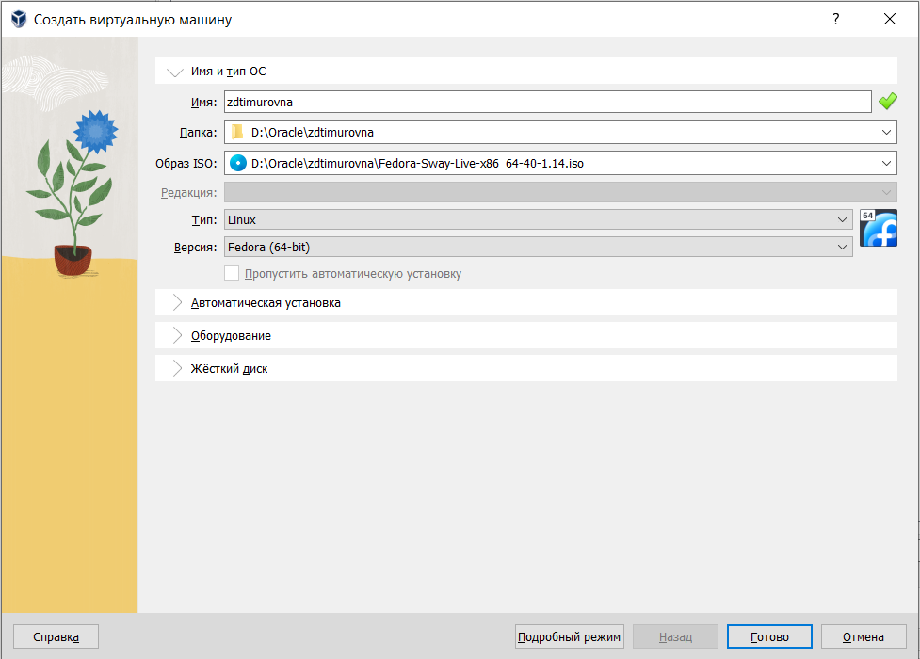

Далее нужно задать размер оперативной памяти, а также количество процессоров: 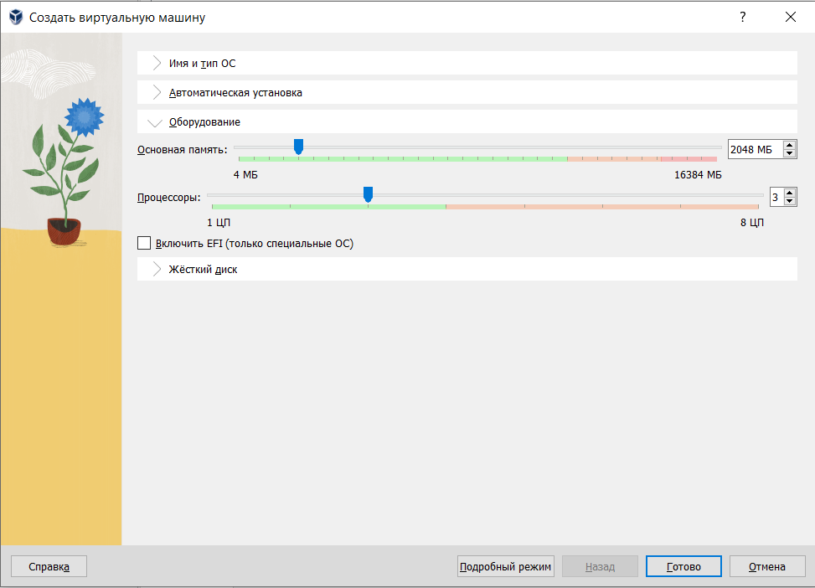

Также нужно поставить галочку напротив пункта “Включить UEFI”: 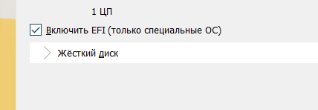

Последним шагом будет выделение места на диске под виртуальную машину: 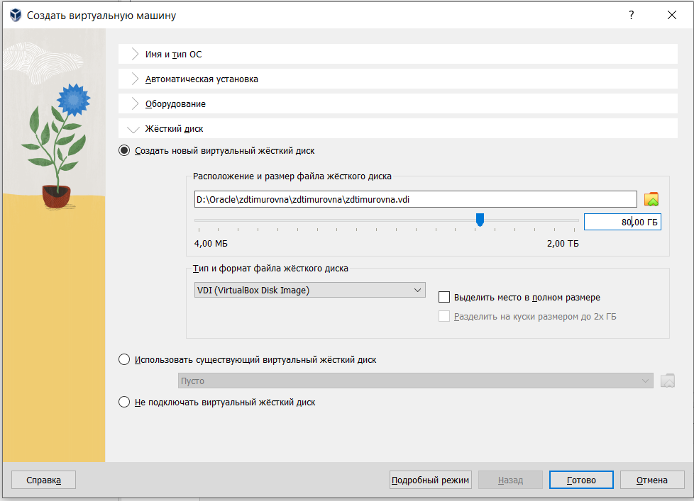

Так как при установке ВМ использовался графический интерфейс, автоматически добавился контроллер IDE и контроллер SATA(vdi-диск): 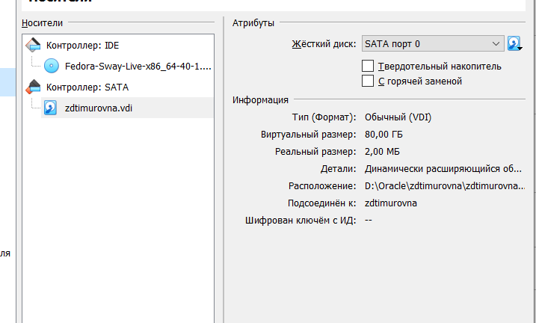

Включим 3D-ускорение и поставим использоваться VMSVGA графический контроллер: 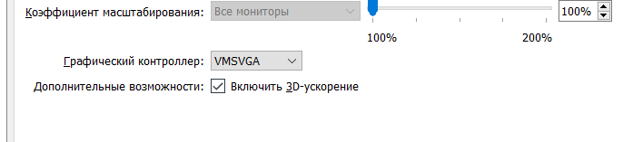

Далее включим общий буфер обмена и функцию Drag’n’ Drop: 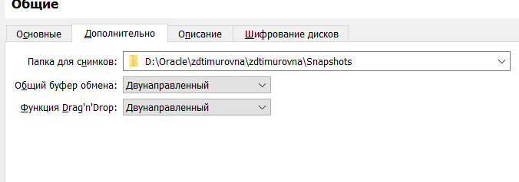

## 3.4 4. Установка операционной системы

После запуска ВМ появляется меню запуска. В нем выбираем полноценный запуск Fedora: 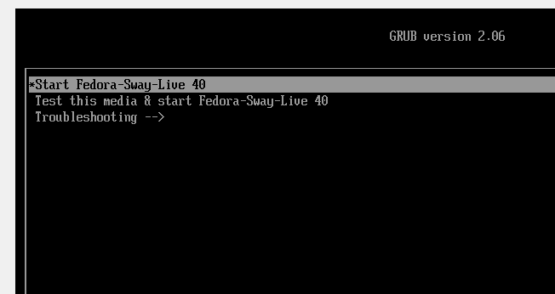

После загрузки появляется рабочий стол и инструкции по настройке системы. Установщик Anaconda открывается комбинацией клавиш Win + Enter и командой liveinst в открывшемся терминале: 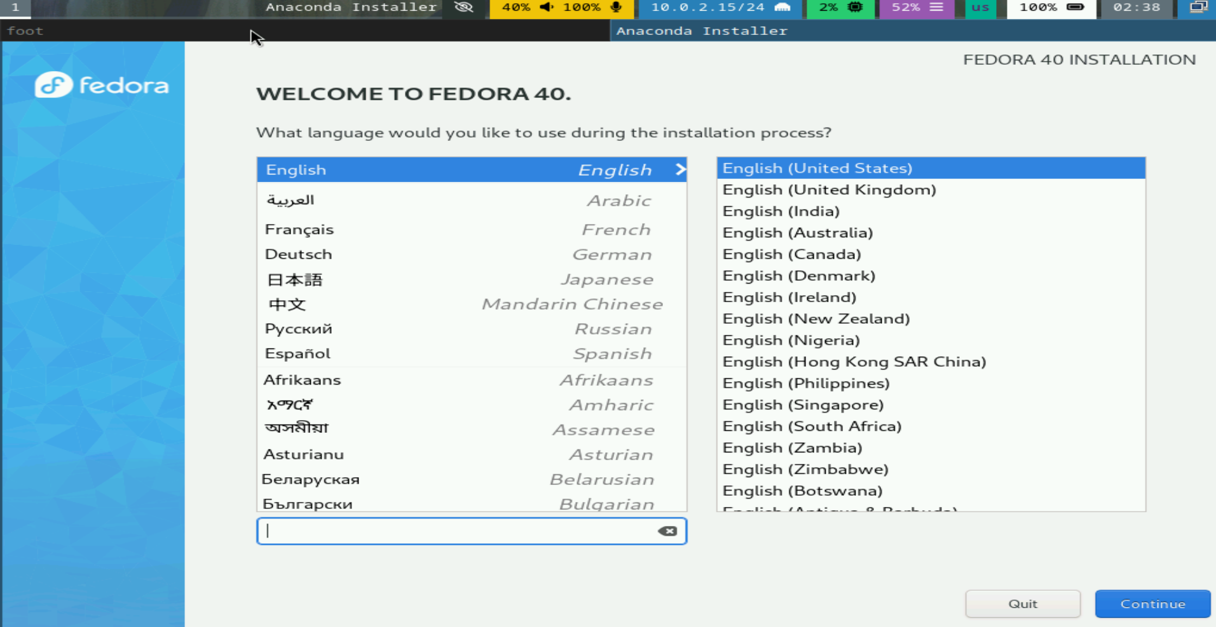

При настраивании клавиатуры были выбраны языки английский и русский, а также сменила комбинацию клавиш смены языка на Ctrl + Shift.

Также был скорректирован часовой пояс, а дата и время оставлено на автоматическое получение через NTP: 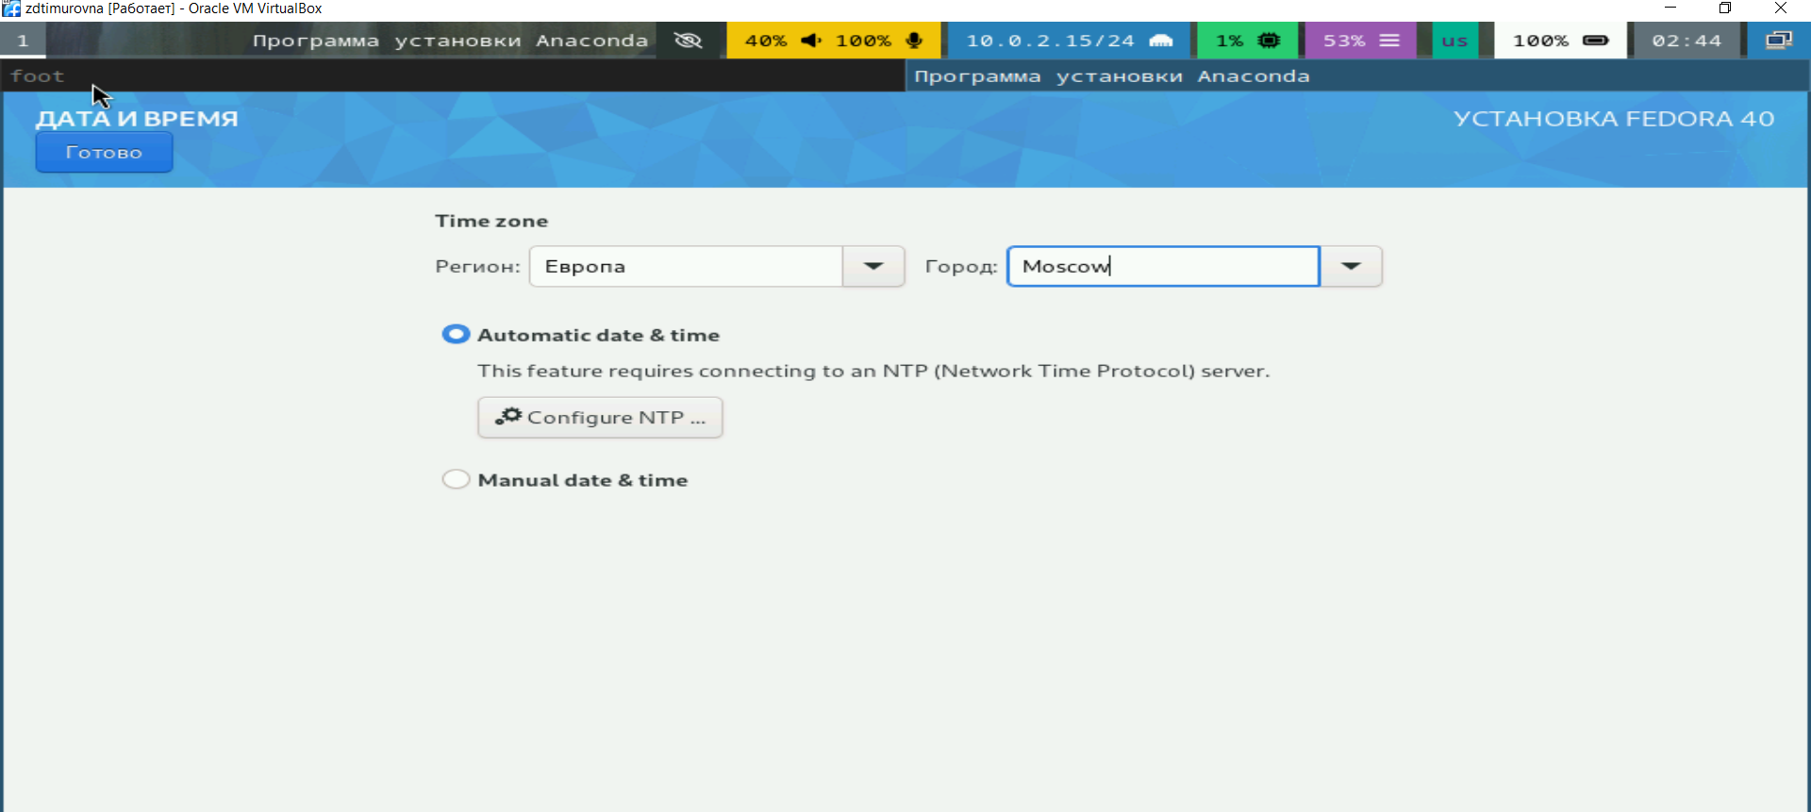

Настроим аккаунт администратора (root): 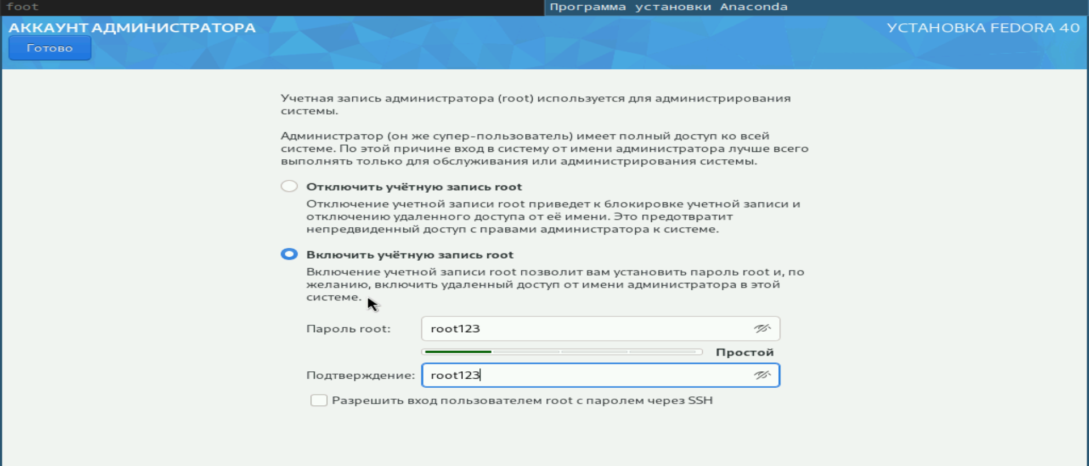

Настроим аккаунт пользователя: 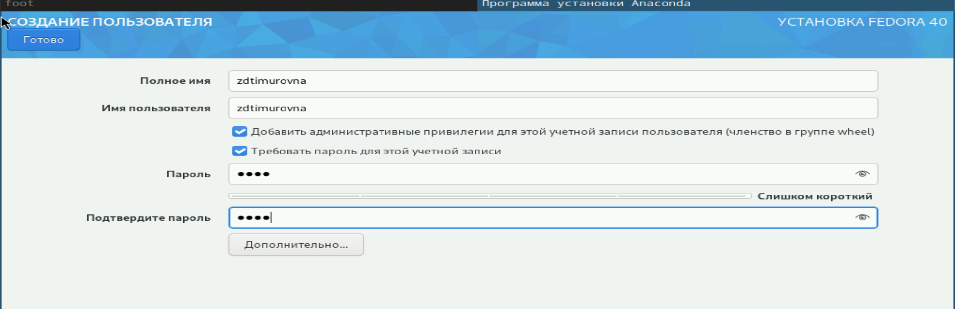

Настроим сетевое имя ВМ: 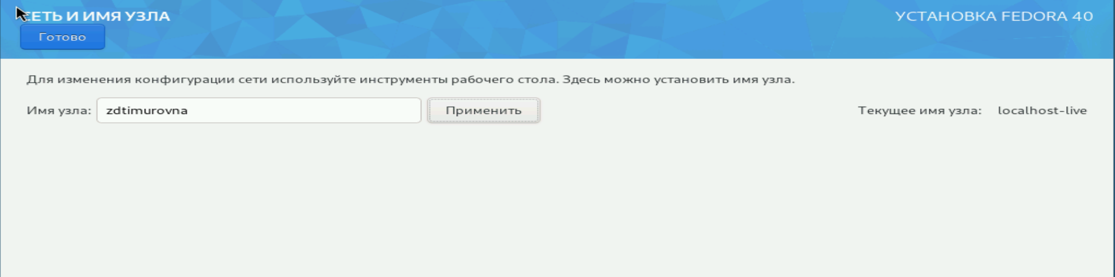

Имя узла после нажатия кнопки “Применить” не поменялось. Оно будет изменено далее при помощи терминала.

После перезагрузки системы, в терминале получаем root права при помощи sudo -i: 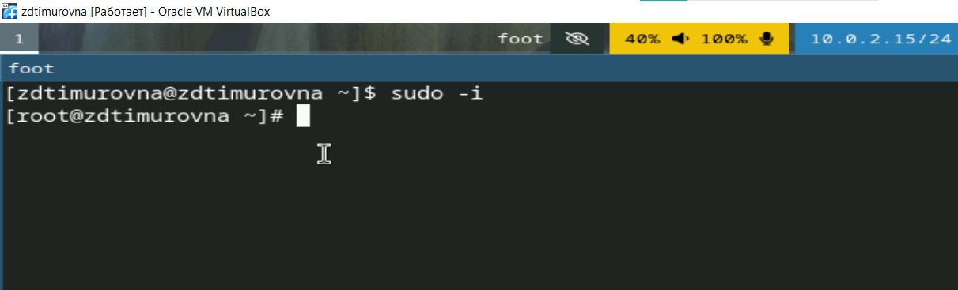

Обновляем все пакеты командой dnf -y update: 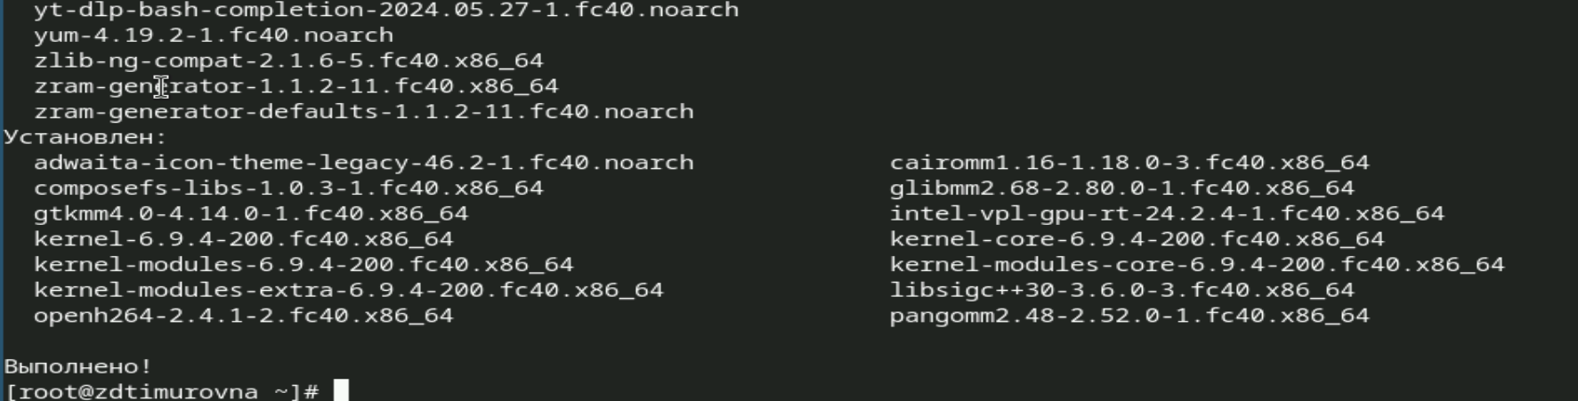

После этого производим установку tmux и mc: 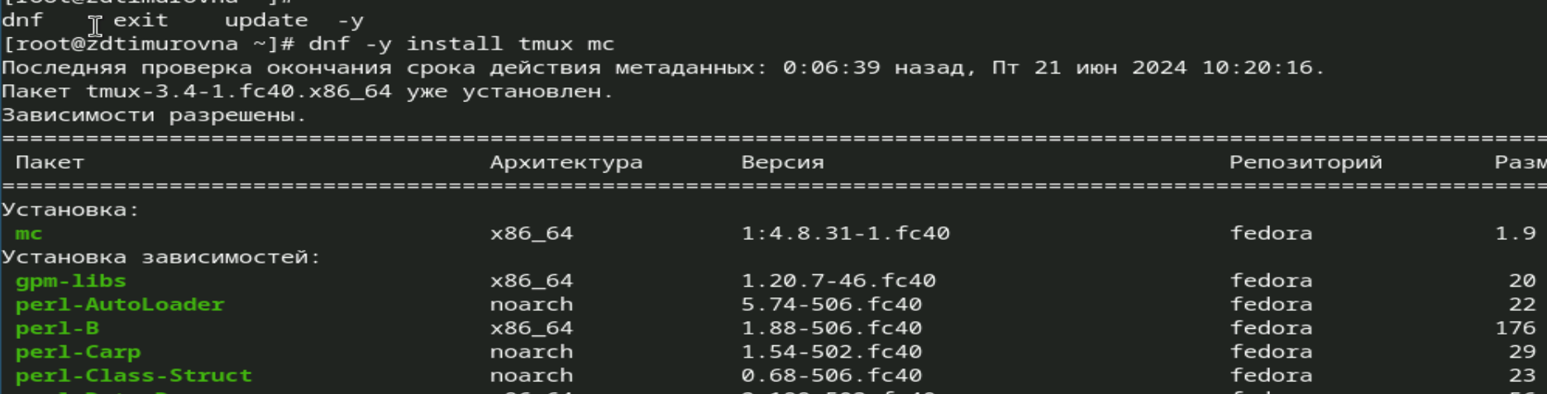

## 3.5 5. Автоматическое обновление

Используя команду dnf install dnf-automatic, установим ПО для автоматического обновления пакетов системы: 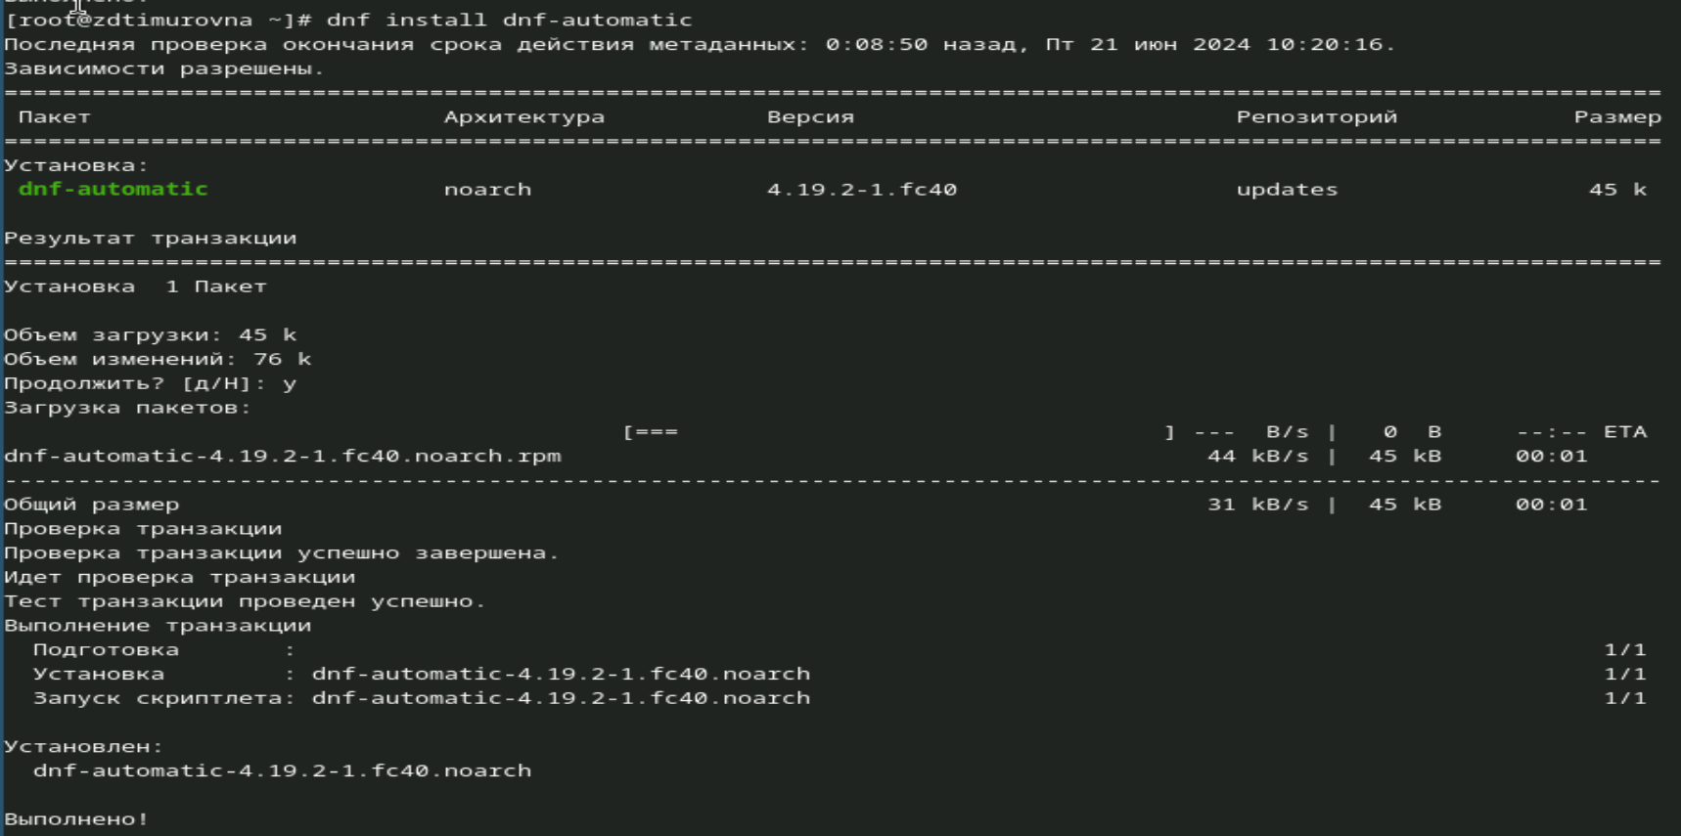

Следующим шагом будет настройка конфигурационного файла /etc/dnf/automatic.conf. В нем меняем значение поля apply_update: 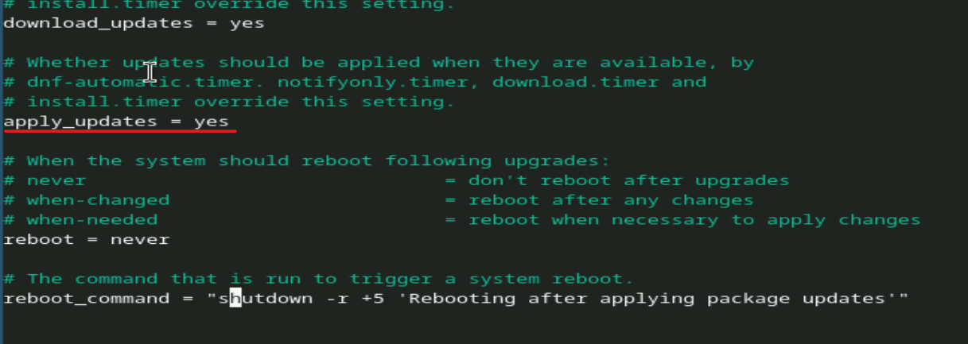

После чего включаем таймер: 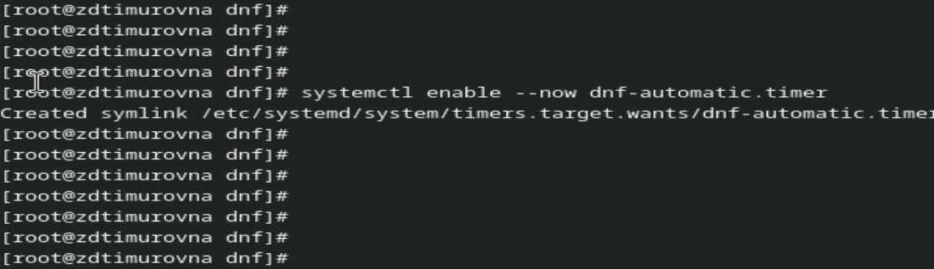

## 3.6 6. Отключение SELinux

Для отключения SELinux нужно зайти в конфигурационный файл /etc/selinux/config и изменить SELINUX=enforcing на SELINUX=permissive: 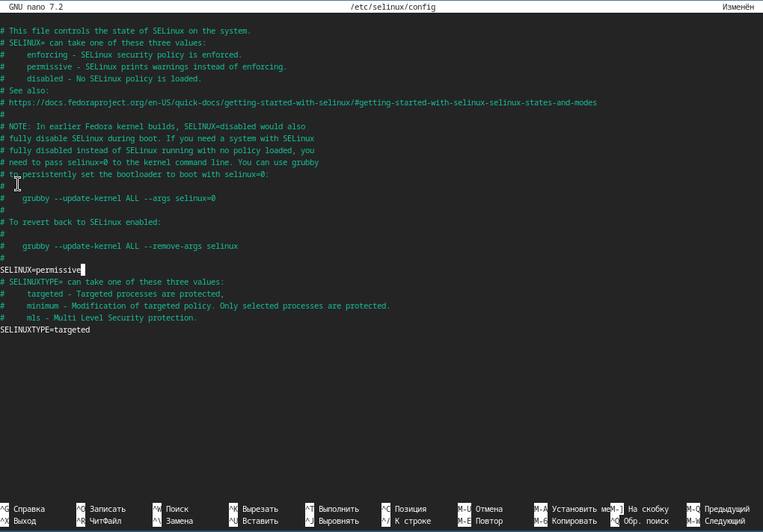

## 3.7 7. Установка драйверов для VirtualBox

Для установки драйверов для VBox заходим в терминал под суперпользователем и применяем установочную команду dnf -y group install "Development Tools": 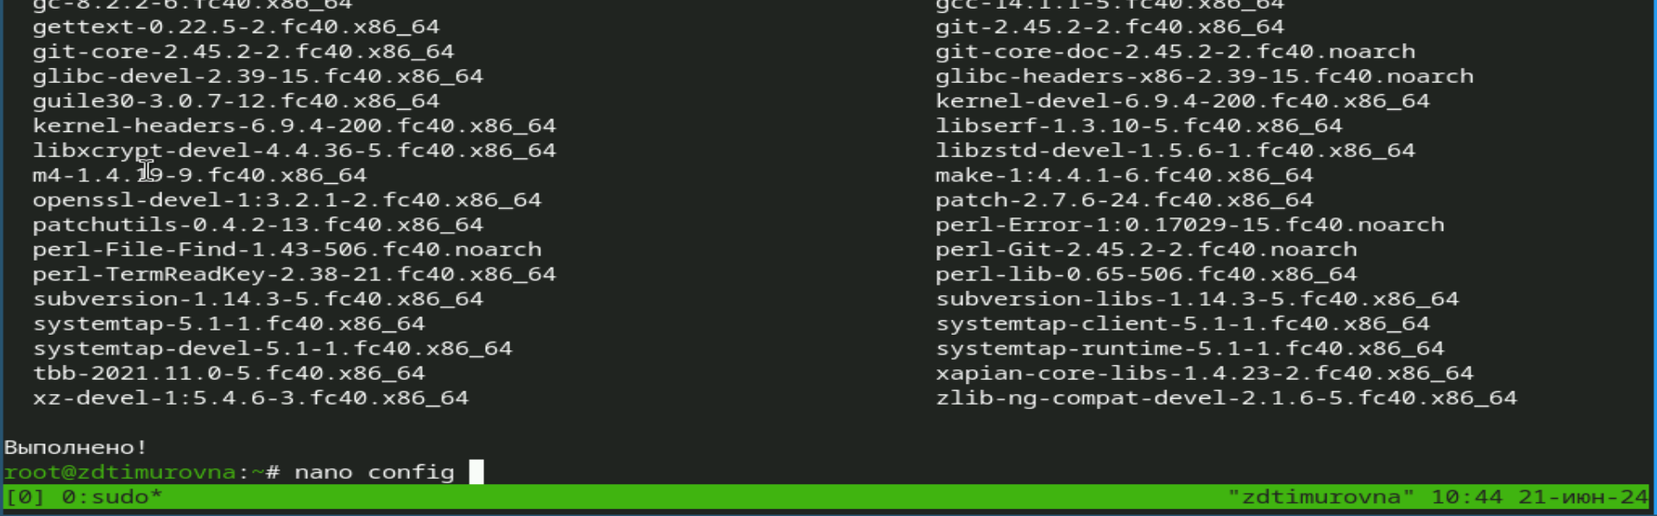

Далее установим dkms при помощи dnf install dkms: 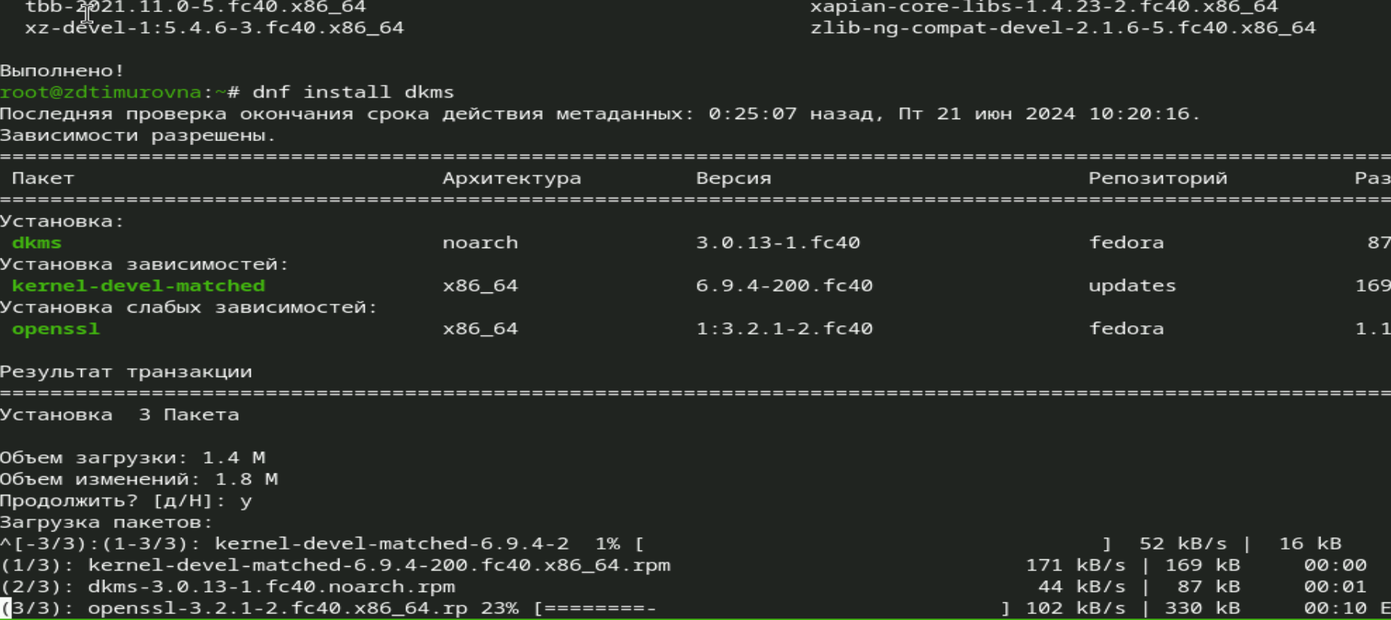

После чего монтируем диск командой mount /dev/sr0 /media и запускаем файл VBoxLinuxAdditions.run: 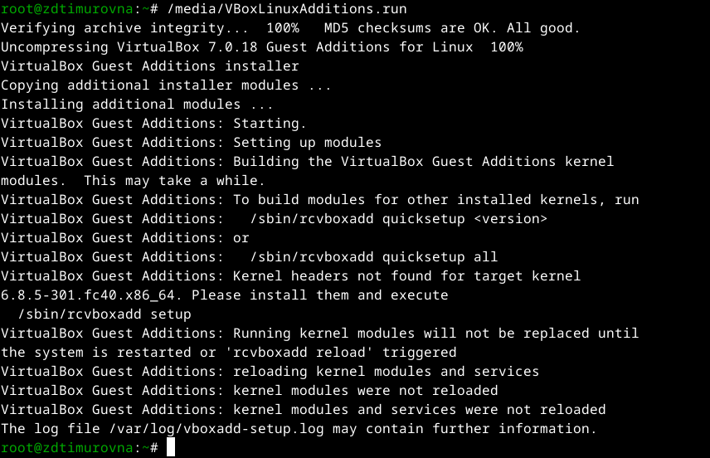

## 3.8 8. Настройка раскладки клавиатуры

Далее создадим файл для конфигурации клавиатуры - touch ~/.config/sway/config.d/95-system-keyboard-config.conf. Изменим конфигурационный файл /etc/X11/xorg.conf.d/00-keyboard.conf: 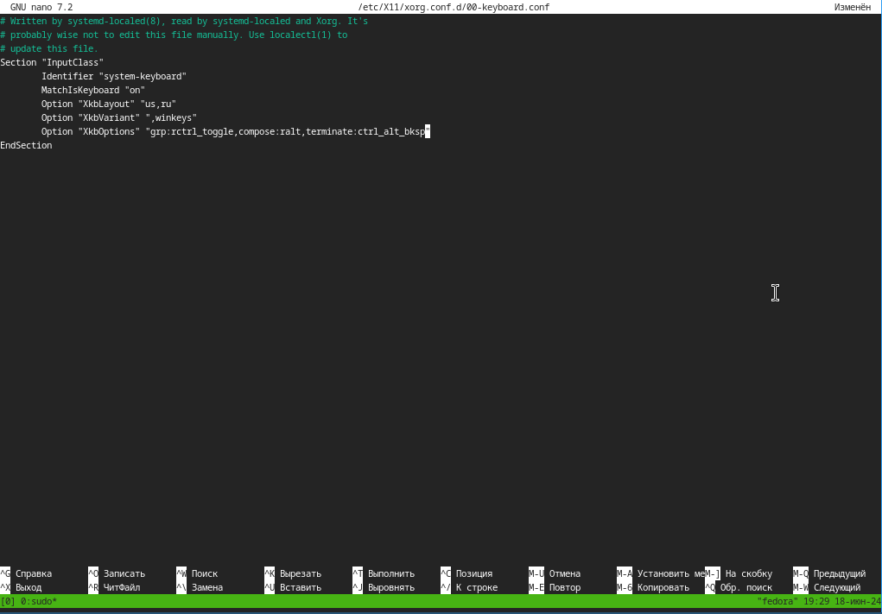

После чего просто перезагружаем машину с помощью reboot. ## 9. Изменение имени хоста 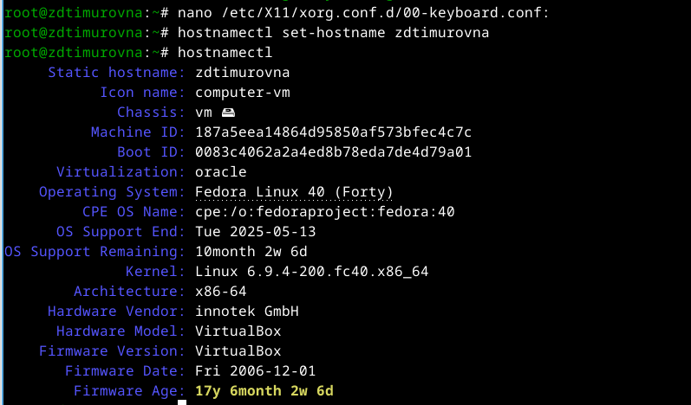

## 3.9 10. Подключение общей папки

Для начала добавим своего пользователя в группу vboxsf через gpasswd -a zdtimurovna vboxsf: 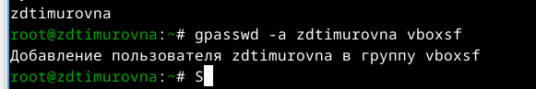

Далее в графическом интерфейсе добавим хостовую папку в общую с ВМ: 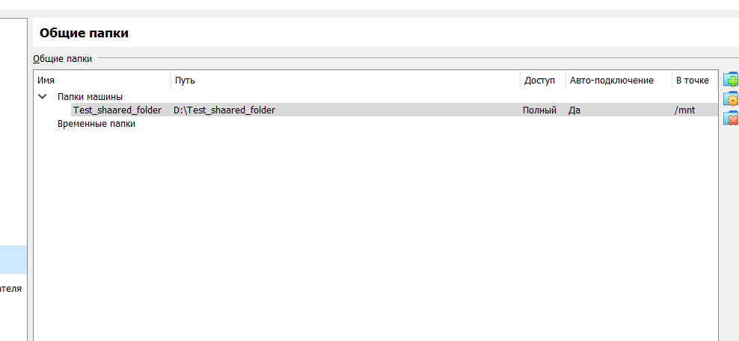

## 3.10 11. Работа с языком разметки Markdown

Установим pandoc: 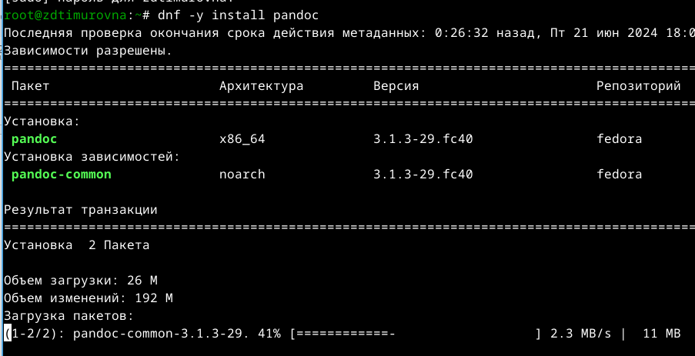

## 3.11 12. Установка texlive

Команда для установки dnf -y install texlive-scheme-full: 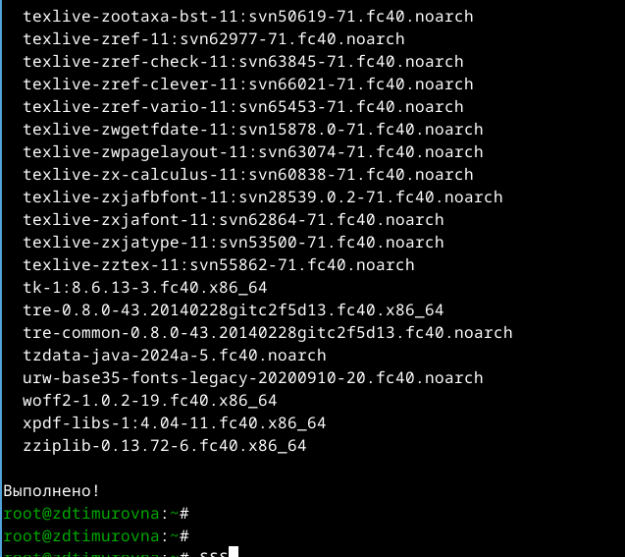

## 3.12 13. Домашнее задание

Вывод команды dmesg | less: 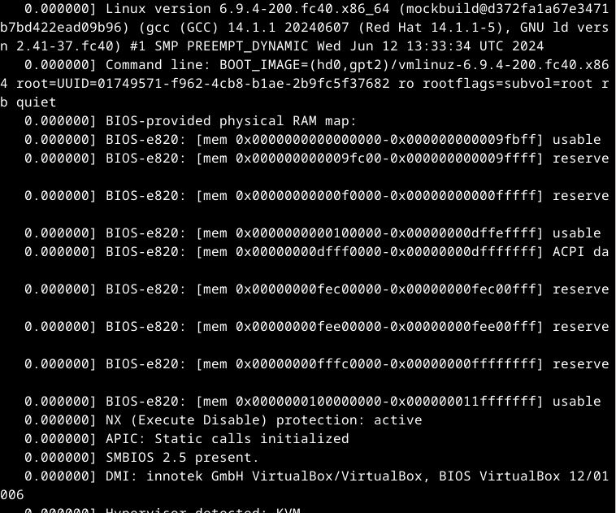

Версия ядра Linux: 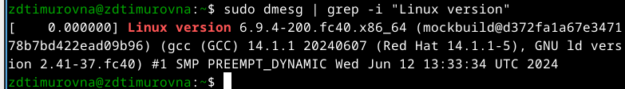

Частота процессора: 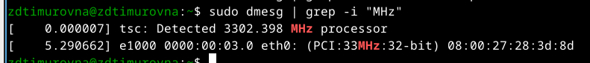

Модель процессора: 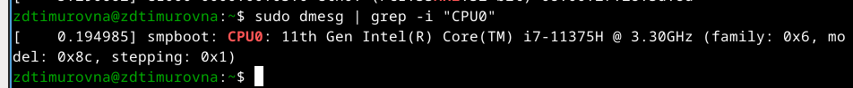

Объём доступной оперативной памяти: 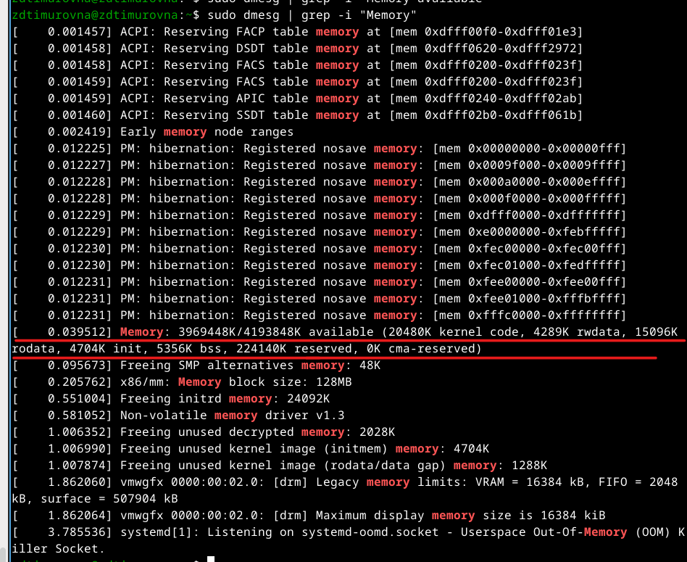

Тип обнаруженного гипервизора: Получение гипервизора

Тип файловой системы корневого раздела и последовательность монтирования файловых систем: 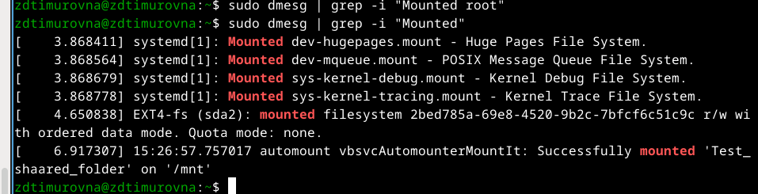

## 3.13 14. Контрольные вопросы

### 3.13.1 1. Какую информацию содержит учётная запись пользователя?

Учётная запись пользователя содержит: 1. **Имя пользователя** (username): Уникальный идентификатор пользователя в системе. 2. **Пароль** (password): Пароль учётной записи пользователя. 3. **UID** (User ID): Уникальный числовой идентификатор пользователя. 4. **GID** (Group ID): Уникальный числовой идентификатор основной группы пользователя. 5. **Домашний каталог** (home directory): Каталог, где пользователь хранит свои файлы. 6. **Интерпретатор команд** (shell): Программа, которая исполняет команды пользователя. 7. **Дополнительная информация**: Полное имя, контактная информация и другие персональные данные.

Эти данные обычно хранятся в /etc/passwd.

### 3.13.2 2. Укажите команды терминала и приведите примеры:

Для получения справки по команде:

man <команда> # Пример: man ls  
<команда> --help # Пример: ls --help

Для перемещения по файловой системе:

cd <каталог> # Пример: cd /home/user  
cd .. # Перемещение на уровень выше  
cd # Перемещение в домашний каталог пользователя

Для просмотра содержимого каталога:

ls # Пример: ls /home/user  
ls -l # Детализированный список с правами, владельцем и размером файлов  
ls -a # Показать все файлы, включая скрытые

Для определения объёма каталога:

du -sh <каталог> # Пример: du -sh /home/user

Для создания / удаления каталогов / файлов:

mkdir <каталог> # Пример: mkdir new_directory  
rmdir <каталог> # Пример: rmdir old_directory  
touch <файл> # Пример: touch new_file.txt  
rm <файл> # Пример: rm old_file.txt  
rm -r <каталог> # Пример: rm -r old_directory

Для задания определённых прав на файл / каталог:

chmod <права> <файл/каталог> # Пример: chmod 755 script.sh  
chown <владелец> <файл/каталог> # Пример: chown user:user file.txt  
chgrp <группа> <файл/каталог> # Пример: chgrp group file.txt

Для просмотра истории команд:

history

### 3.13.3 3. Что такое файловая система? Приведите примеры с краткой характеристикой.

**Файловая система** — это метод и структура данных, используемые операционной системой для управления файлами на диске или разделе.

Примеры файловых систем: - ext4 (**Fourth Extended Filesystem**): Стандартная файловая система для многих дистрибутивов Linux, поддерживающая большие объёмы данных и журналы. - NTFS (**New Technology File System**): Основная файловая система Windows, поддерживающая большие файлы и различные функции безопасности. - FAT32 (**File Allocation Table 32**): Широко используемая файловая система для внешних и съёмных носителей, но ограничена максимальным размером файла 4 ГБ. - HFS+ (**Hierarchical File System Plus**): Файловая система, используемая в macOS до появления APFS, поддерживающая журналы и большие объёмы данных. - APFS (**Apple File System**): Новая файловая система для macOS, оптимизированная для SSD-дисков, с поддержкой шифрования и клонирования файлов. ### 4. Как посмотреть, какие файловые системы подмонтированы в ОС? Для этого используется команды:

df -h  
mount

### 3.13.4 5. Как удалить зависший процесс?

Для удаления зависшего процесса сначала нужно найти его PID (Process ID). Это можно сделать с помощью команды ps или top. Пример использования ps для поиска PID:

ps aux | grep <имя_процесса>

После нахождения PID, процесс можно завершить с помощью команды kill:

kill <PID>

Если процесс не завершился, можно использовать принудительное завершение:

kill -9 <PID> # Пример: kill -9 1234, где 1234 — это PID процесса.

# 4 Вывод

В ходе выполнения данной лабораторной работы были получены практические навыки в установке и настройки ОС Fedora. А также получены навыки работы с установочными пакетами и их настройками для дальнейшей работы с ними.